**Лабораторная 3**

1. создаем проект с названием **blog** в директории **lab3**

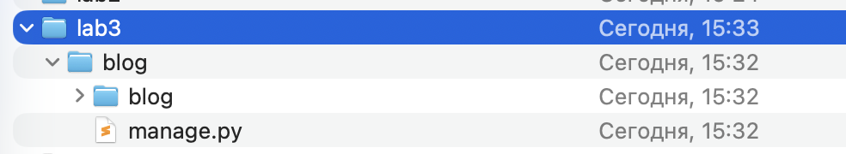

1. Создаем новое приложение **blog**



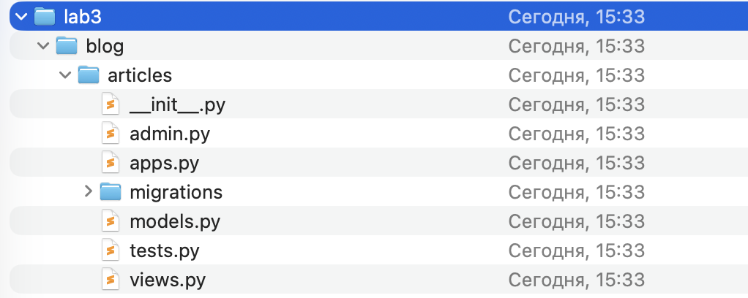

1. Зайдем в директорию **articles** и в файл **models.py** сохраните код

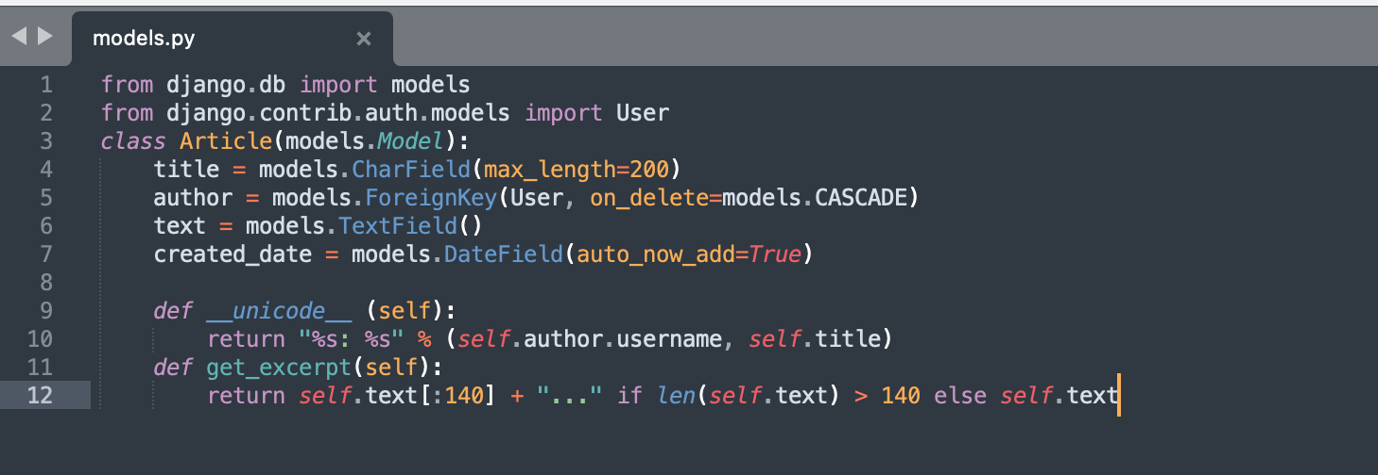

1. Настраиваем административное приложение

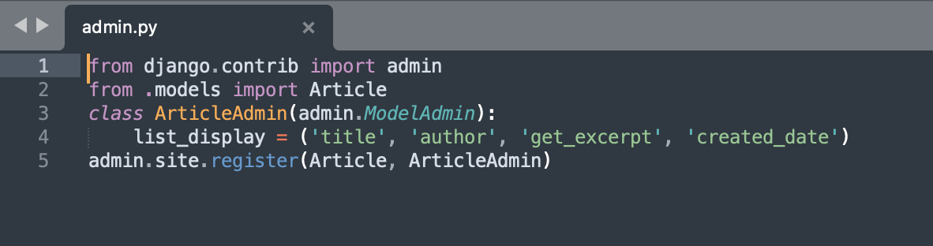

1. Мигрируем макеты, мигрируем базу данных

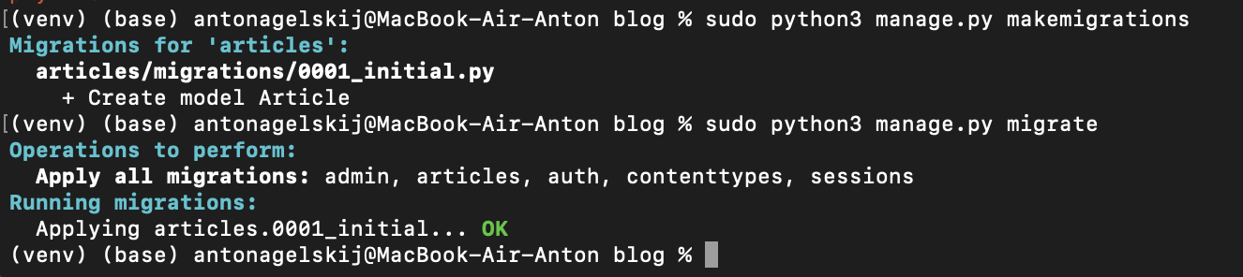

Проверяем

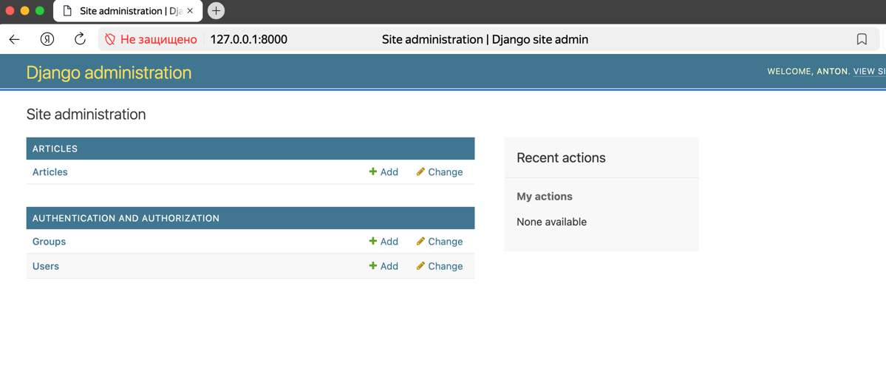

**Задание**:

* Перейдем во вкладку Articles и создайте 3 статьи, заполнив все поля.

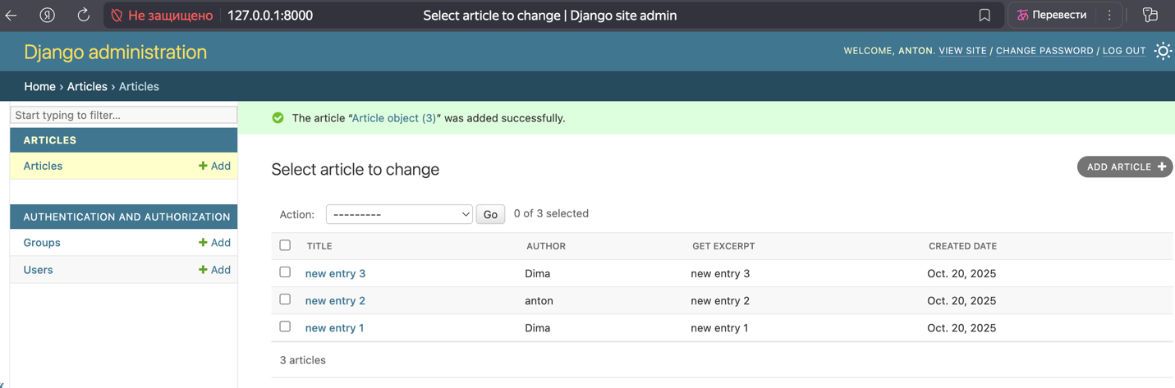

* С помощью программы управления базами данных sqlite3 (например, SQLite Manager) откроем файл вашей базы данных текущего проекта, который хранится в папке проекта с именем, объявленным в настройках проектах в переменной «**DATABASES.NAME**». Найдите созданные в предыдущем пункте задания экземпляры записей. Измените текст одной записи и название статьи для другой. Создайте еще одну статью.

1. Подключаемся к БД, смотрим структуру таблиц

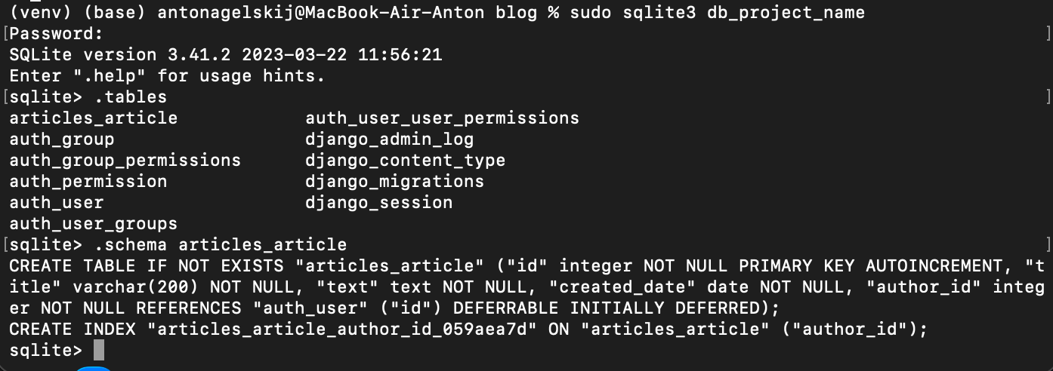

Выводим данные из таблицы articles_article

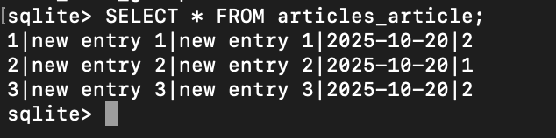

Меняем данные текст и название одной статьи

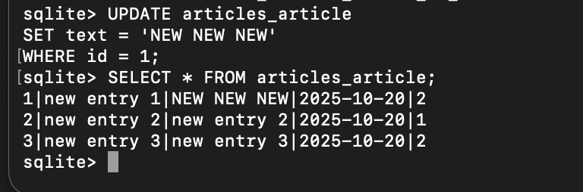

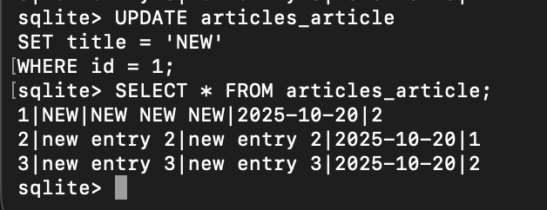

Создаем еще одну запись и проверяем

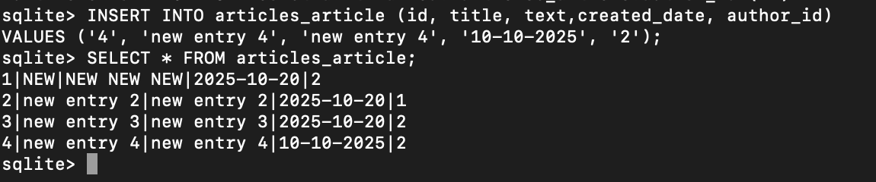

**Динамическое генерирование шаблона для вывода всех экземпляров этой модели**

В директории **articles** создадим папку **templates**, внутри которой создайте файл **archive.html**. В созданном файле шаблона в качестве названия страницы (тег <title>) укажите фразу «Архив статей». Затем в тег <body> добавьте 2 тега <div>. Добавляем фото нашего проекта и во внутрь тега div с классом archive добавьте шаблон для отображения одной статьи.

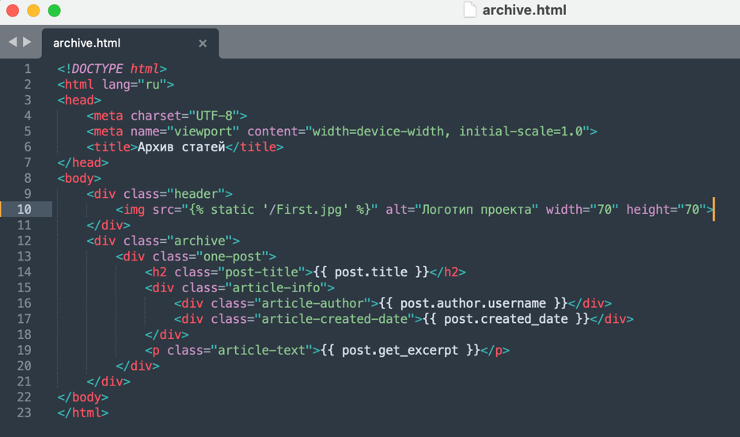

Добавляем цикл для отображения нескольких статей

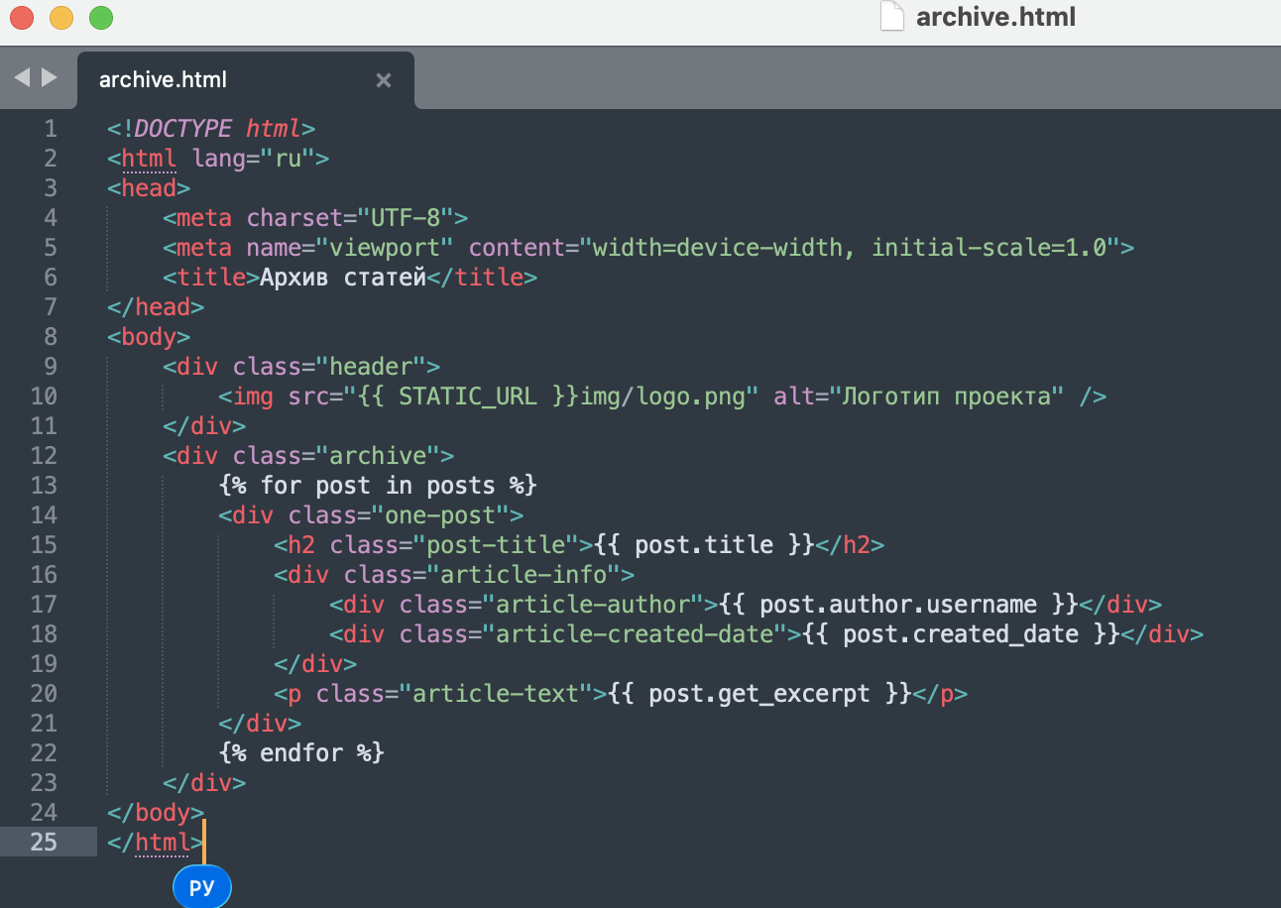

Создайте представление **archive**, которое будет возвращать html-страницу со всеми созданными постами в текущем проекте

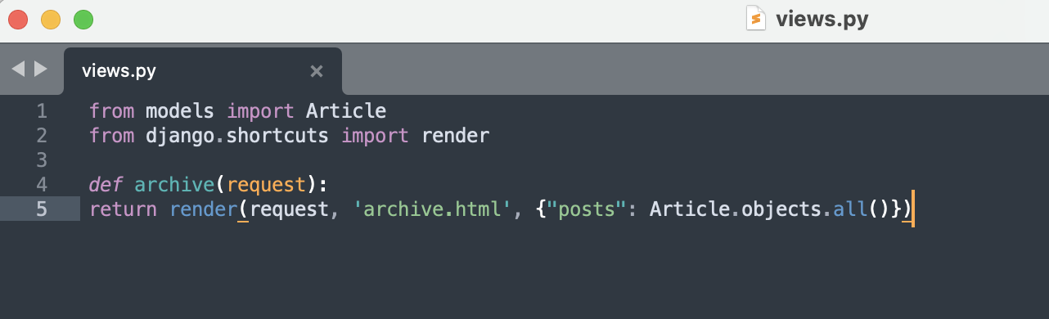

Добавляем пути в URLS

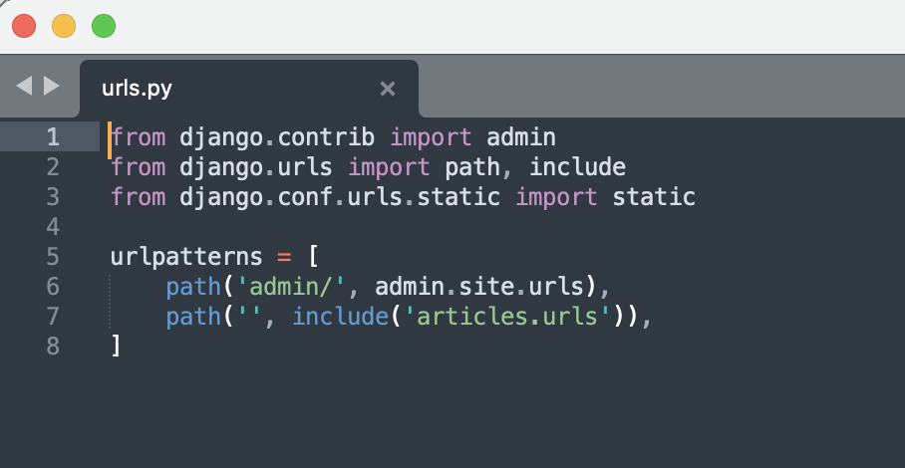

Проверяем

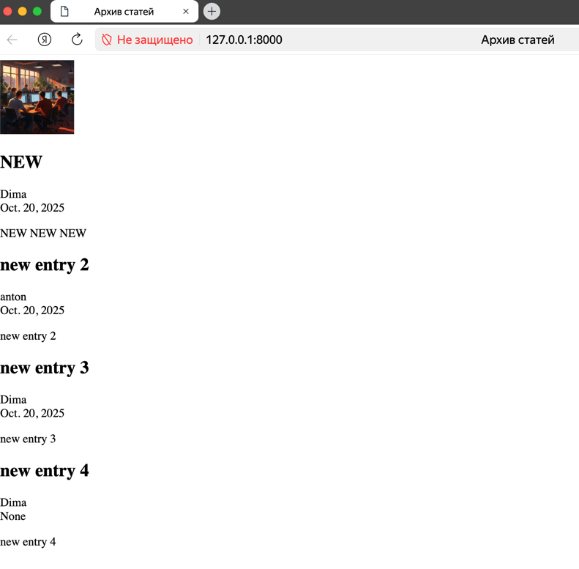

**Задание:**

* Откройте файл базы данных, где хранятся экземпляры статей текущего проекта, с помощью программы управления базами данных sqlite3 и добавьте новую запись в блог через менеджер базы;



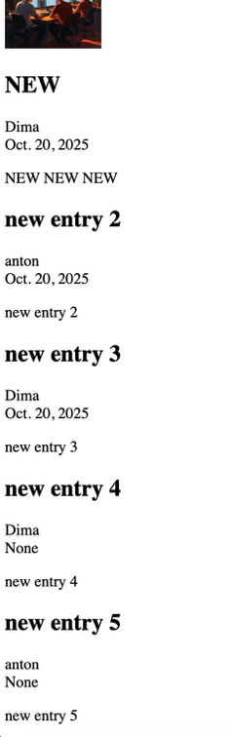

* Загрузите ваш проект на любой гит-репозиторий (GitHub, GitLab, Google Code, Bitbucket и т.п.).